

Desarrollo de Sistemas de Información

Aplicativo WEB(E-Commers) con Sistema de Facturación para automatizar la Ventas, Compras y gestión de almacenes de la empresa Altared Group S.A.C.

FPIPS -103 Modelo de Negocio

Versión 1.0

Marzo del 2024 – II

|  |  |
| --- | --- |
| Número | Apellidos y Nombres |
| 1 | Chavez Ramos, Miguel Alfonzo |
| 2 | Perez Perez, Antony Junior |
| 3 | Vega Ortiz, David Kenshin |
| 4 | Vásquez Ccaccasto, Walter |
| 5 | Quispe Cardenas Alvaro Rafael |

Índice

1. Historial del Documento 3

2. INTRoDUCCIÓN 3

2.1 Propósito 3

2.2 Alcance 3

3. RESTRICCIONES Y RIESGOS TECNOLÓGICOS 3

3.1 Restricciones 3

3.2 Riesgos Tecnológicos 3

4. VISITAS DE CASOS DE USO DE NEGOCIO 4

4.1 Lista de actores de Negocio 4

4.2 Lista de casos de uso de Negocios 4

4.3 Diagrama de caso de uso de Negocios 4

5. VISTA LÓGICA 4

5.1 Lista de trabajadores de Negocio 4

5.2 Lista de entidades de Negocio 4

5.3 Diagrama del Negocio 5

5.4 Diagrama de Realización de negocio (por cada caso de usos de Negocio) 5

# Historial del Documento

|  |  |  |
| --- | --- | --- |
| Información del Documento | | |
| Observaciones | Modificado por… | Fecha |
|  |  |  |

# INTRoDUCCIÓN

## Propósito

|  |
| --- |
| Ser guía estratégica, ayudando a los equipos de desarrollo y stakeholders a comprender el enfoque y los objetivos comerciales del proyecto |

## Alcance

|  |
| --- |
| El alcance de esta documentación incluye la descripción de los segmentos de clientes, la propuesta de valor, los canales de distribución, las relaciones con los clientes, y las fuentes de ingresos. También abarca los recursos clave, las actividades principales, las alianzas estratégicas y la estructura de costos. Esta documentación detalla cada componente del modelo de negocio, estableciendo un marco comprensible y coherente para el desarrollo y la implementación del software, asegurando que todos los elementos del proyecto estén alineados con los objetivos comerciales y operativos. |

# RESTRICCIONES Y RIESGOS TECNOLÓGICOS

## Restricciones

|  |  |
| --- | --- |
| Restricciones | Descripción |
| R01 | El sistema web encriptará los datos para el almacenamiento de la autenticación de usuarios. Esto asegura que las credenciales de los usuarios se mantengan seguras contra accesos no autorizados. |
| R02 | La aplicación debe cumplir con las normativas de protección de datos GDPR y CCPA, lo que implica ajustes específicos en el manejo y almacenamiento de la información personal de los usuarios. |
| R03 | El sistema debe ser compatible con navegadores modernos y de uso común, incluyendo Chrome, Firefox, Safari y Edge, para garantizar una experiencia de usuario consistente. |

## Riesgos Tecnológicos

|  |  |
| --- | --- |
| Riesgo | Descripción |
| RT01 | MySQL no es muy escalable para aplicaciones con un alto volumen de transacciones. Se pueden presentar problemas de rendimiento a medida que la base de datos crece, requiriendo una migración a una base de datos más robusta. |
| RT02 | Node.js tiene actualizaciones frecuentes, lo que puede causar problemas de compatibilidad y requiere un mantenimiento continuo para asegurar que la aplicación siempre utilice las versiones más estables y seguras. |
| RT03 | La documentación del Back-end no se actualiza con la frecuencia necesaria, lo que puede llevar a dificultades en el desarrollo y mantenimiento de aplicación, especialmente cuando se actualiza a la nueva versión. |

# VISITAS DE CASOS DE USO DE NEGOCIO

## Lista de actores de Negocio

|  |  |  |
| --- | --- | --- |
| Item | Actor | Descripción |
| 1 | Vendedor | Responsable de la venta de productos y servicios, interactuando directamente con los clientes para ofrecer soluciones y cerrar transacciones. |
| 2 | Atención al Cliente | Proporcionar asistencia los clientes y empleados, Esto incluye responder preguntas sobre productos, asesorar a los clientes en la elección de productos adecuados según sus necesidades, gestionar pedidos y devoluciones, y asegurar una experiencia de compra satisfactoria. |
| 3 | Cliente | Persona o entidad que adquiere productos o servicios de la empresa, cuyas necesidades y satisfacciones son prioritarias para el negocio. |
| 4 | Almacén | Gestiona el almacenamiento, inventario y despacho de productos, asegurando la disponibilidad y el control de existencias. |
| 5 | Proveedor | Suministra los productos, servicios o materiales necesarios para las operaciones de la empresa, manteniendo relaciones comerciales con la misma. |
| 6 | Gerencia | Encargada de la dirección y administración de la empresa, tomando decisiones estratégicas para el crecimiento y la eficiencia operativa. |

## Lista de casos de uso de Negocios

|  |  |  |  |
| --- | --- | --- | --- |
| Item | Caso de uso | Descripción | Tipo |
| 1 | Gestión de Clientes | En este caso de uso se podrán ingresar, actualizaciones o eliminar loszW clientes de la empresa. | Extend |
| 2 | Gestión de Cotización | En este caso de uso se podrá ingresar, cotizaciones de productos pedidos por el cliente. | Include |
| 3 | Gestión de Ventas | Este caso de uso abarca la venta de productos, desde la creación de pedidos hasta la finalización de las transacciones. |  |
| 4 | Comunicación Clientes | En este caso de uso abarca interacción directa con los clientes para proporcionarles información sobre productos, responder a sus consultas, y mantenerlos informados sobre el estado de sus pedidos y cualquier promoción o novedad relevante. | Extend |
| 5 | Consulta Stock | Este caso de uso permite verificar la disponibilidad de productos en el inventario. Es fundamental para garantizar que los productos solicitados por los clientes están en existencia y para planificar la reposición de inventarios. | Include |
| 6 | Calcula su Comisión | Calcula las comisiones de los vendedores basándose en las ventas realizadas. Este caso de uso asegura que las comisiones se calculen correctamente de acuerdo con las políticas de la empresa y se reflejen en el sistema de nómina. | Include |
| 7 | Comunicación con atención al cliente | Facilita la interacción entre los clientes y el equipo de atención al cliente. Incluye la recepción y respuesta de consultas, quejas y solicitudes de soporte, garantizando una comunicación eficiente y efectiva. | Extend |
| 8 | Visita Pagina Web | En este caso de uso Describe el acceso y navegación de los usuarios por la página web de la empresa. Incluye la visualización de productos, búsqueda de información, y el acceso a diferentes servicios ofrecidos en línea. |  |
| 9 | Gestiona ticket de devolución | En este caso de uso maneja la creación y procesamiento de solicitudes de devolución de productos. Este caso de uso incluye la recepción de solicitudes, verificación de la elegibilidad de la devolución, y la coordinación de la devolución del producto y reembolso o reemplazo. | include |
| 10 | Gestión de validación del producto por fecha de vencimiento | En este caso de uso verifica que los productos cumplen con los requisitos de devolución basándose en su fecha de vencimiento. Asegura que solo los productos que no han expirado y cumplen con las políticas de devolución sean aceptados. | Include |

## Diagrama de caso de uso de Negocios de Negocio

# 

#### 5.1 ESPECIFICACIÓN DE CUN: “VISITA TIENDA FISICA”

1. **PROPÓSITO**

El propósito de este caso de uso es gestionar la experiencia del cliente cuando visita la tienda física, asegurando que reciba la atención adecuada y que se registre su visita.

1. **REFERENCIAS**

* Manual de Atención al Cliente en Tienda
* Políticas de Seguridad y Salud

#### DESCRIPCIÓN DEL CASO DE USO DE NEGOCIO

"Visita Tienda Física" abarca desde la llegada del cliente a la tienda, pasando por su atención, hasta la salida de la tienda.

#### FLUJO DE TRABAJO

1. El cliente llega a la tienda y es recibido por un empleado.
2. El empleado registra la visita del cliente.
3. El empleado ofrece asistencia inicial y guía al cliente según sus necesidades.
4. El cliente puede explorar la tienda y solicitar ayuda en cualquier momento.

#### REQUERIMIENTOS ESPECIALES

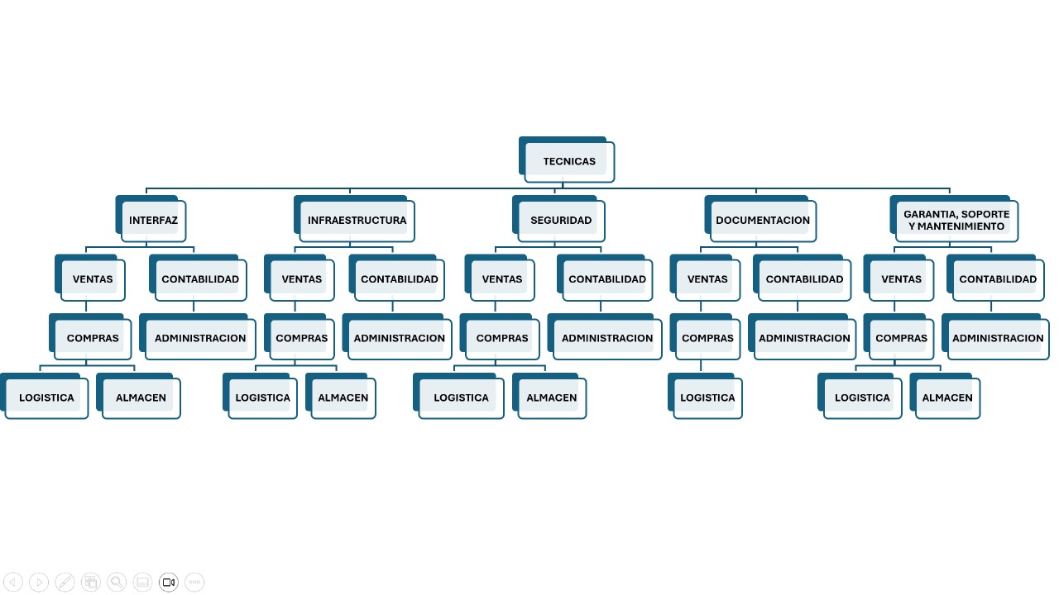

A. FACILIDAD DE USO

* Interfaz fácil para el registro de visitas.
* Accesibilidad del sistema desde dispositivos móviles.

B. CONFIABILIDAD

* Registro seguro y preciso de las visitas.
* Disponibilidad constante del sistema.

C. SOPORTE

* Documentación detallada y actualizada.
* Equipo de soporte disponible para resolver problemas y brindar asistencia.

#### 5.2 ESPECIFICACIÓN DE CUN: “SELECCIÓN DE PRODUCTOS”

**I. PROPÓSITO**

**El propósito de este caso de uso es gestionar la selección de productos por parte del cliente dentro de la tienda.**

**II. REFERENCIAS**

* **Manual de Inventario**
* **Políticas de Visual Merchandising**

**III. DESCRIPCIÓN DEL CASO DE USO DE NEGOCIO**

**"Selecciona Producto" incluye la interacción del cliente con los productos en la tienda, desde la búsqueda hasta la selección para compra.**

**IV. FLUJO DE TRABAJO**

* **El cliente explora los productos disponibles en la tienda.**
* **El cliente selecciona los productos de su interés.**
* **El cliente puede solicitar más información o asistencia sobre los productos seleccionados.**

**V. REQUERIMIENTOS ESPECIALES**

**A. FACILIDAD DE USO**

* **Visualización clara y accesible de los productos.**
* **Fácil acceso a la información adicional del producto.**

**B. CONFIABILIDAD**

* **Actualización en tiempo real del inventario.**
* **Información precisa y actualizada de los productos.**

**C. SOPORTE**

* **Documentación detallada sobre los productos.**
* **Equipo de soporte para asistencia en tiempo real.**

#### 5.3 ESPECIFICACIÓN DE CUN: “CONSULTA INFORMACION DEL PRODUCTO”

**I. PROPÓSITO**

**El propósito de este caso de uso es proporcionar al cliente información detallada sobre los productos disponibles.**

**II. REFERENCIAS**

* **Base de Datos de Productos**
* **Políticas de Atención al Cliente**

**III. DESCRIPCIÓN DEL CASO DE USO DE NEGOCIO**

**"Consulta Información de Producto" cubre la solicitud y entrega de información relevante sobre los productos a los clientes.**

**IV. FLUJO DE TRABAJO**

* **El cliente solicita información sobre un producto.**
* **El empleado busca y proporciona la información requerida.**
* **El cliente puede hacer preguntas adicionales y recibir respuestas detalladas.**

**V. REQUERIMIENTOS ESPECIALES**

**A. FACILIDAD DE USO**

* **Interfaz intuitiva para la búsqueda de información de productos.**
* **Acceso rápido a la información relevante.**

**B. CONFIABILIDAD**

* **Información precisa y actualizada.**
* **Respuesta rápida a las consultas de los clientes.**

**C. SOPORTE**

* **Documentación detallada sobre los productos.**
* **Equipo de soporte para asistencia en tiempo real.**

#### 5.4 ESPECIFICACIÓN DE CUN: “RECIBE ASISTENCIA”

**I. PROPÓSITO**

**El propósito de este caso de uso es asegurar que los clientes reciban la asistencia necesaria durante su visita a la tienda.**

**II. REFERENCIAS**

* **Políticas de Atención al Cliente**
* **Manual de Procedimientos de Asistencia**

**III. DESCRIPCIÓN DEL CASO DE USO DE NEGOCIO**

**"Recibe Asistencia" abarca desde la solicitud de ayuda por parte del cliente hasta la resolución de su consulta o problema.**

**IV. FLUJO DE TRABAJO**

* **El cliente solicita asistencia en la tienda.**
* **Un empleado responde a la solicitud y proporciona la ayuda necesaria.**
* **El empleado sigue el procedimiento adecuado para resolver la consulta o problema del cliente.**

**V. REQUERIMIENTOS ESPECIALES**

**A. FACILIDAD DE USO**

* **Sistema sencillo para solicitar y gestionar asistencia.**
* **Accesibilidad del sistema desde dispositivos móviles.**

**B. CONFIABILIDAD**

* **Registro de todas las solicitudes de asistencia.**
* **Respuesta rápida y efectiva a las solicitudes de los clientes.**

**C. SOPORTE**

* **Documentación detallada y actualizada.**
* **Equipo de soporte disponible para resolver problemas y brindar asistencia.**

#### 5.5 ESPECIFICACIÓN DE CUN: “REALIZA PEDIDO”

1. **PROPÓSITO**

El propósito de este caso de uso es gestionar el proceso de realizar un pedido por parte del cliente.

1. **REFERENCIAS**

* Manual de Pedidos y Ventas
* Políticas de Atención al Cliente

#### DESCRIPCIÓN DEL CASO DE USO DE NEGOCIO

"Realiza Pedido" incluye desde la selección del producto por parte del cliente hasta la confirmación del pedido en el sistema.

#### FLUJO DE TRABAJO

* El cliente selecciona los productos que desea comprar.
* El cliente confirma su selección y procede a realizar el pedido.
* El empleado registra el pedido en el sistema.
* El sistema confirma el pedido y notifica al cliente.

#### REQUERIMIENTOS ESPECIALES

A. FACILIDAD DE USO

* Proceso de pedido intuitivo y sencillo.
* Accesibilidad del sistema desde dispositivos móviles.

B. CONFIABILIDAD

* Registro seguro y preciso de los pedidos.
* Confirmación y notificación oportuna de los pedidos.

C. SOPORTE

* Documentación detallada y actualizada.
* Equipo de soporte disponible para resolver problemas y brindar asistencia.

#### 5.6 ESPECIFICACIÓN DE CUN: “REALIZA PAGO”

**I. PROPÓSITO**

**El propósito de este caso de uso es gestionar el proceso de pago por parte del cliente.**

**II. REFERENCIAS**

* **Manual de Pagos y Finanzas**
* **Políticas de Seguridad Financiera**

**III. DESCRIPCIÓN DEL CASO DE USO DE NEGOCIO**

**"Realiza Pago" cubre desde la selección del método de pago por parte del cliente hasta la confirmación del pago en el sistema.**

**IV. FLUJO DE TRABAJO**

* **El cliente selecciona el método de pago.**
* **El cliente proporciona los detalles necesarios para realizar el pago.**
* **El sistema procesa el pago y confirma la transacción.**
* **El cliente recibe una confirmación del pago.**

**V. REQUERIMIENTOS ESPECIALES**

**A. FACILIDAD DE USO**

* **Proceso de pago intuitivo y seguro.**
* **Accesibilidad del sistema desde dispositivos móviles.**

**B. CONFIABILIDAD**

* **Procesamiento seguro y preciso de los pagos.**
* **Confirmación y notificación oportuna de las transacciones.**

**C. SOPORTE**

* **Documentación detallada y actualizada.**
* **Equipo de soporte disponible para resolver problemas y brindar asistencia.**

#### 5.7 ESPECIFICACIÓN DE CUN: “RECIBE PRODUCTOS”

**I. PROPÓSITO**

El propósito de este caso de uso es verificar que los productos cumplen con los requisitos de devolución basándose en su fecha de vencimiento, asegurando que solo los productos elegibles sean aceptados para devolución.

**II. REFERENCIAS**

* Políticas de Devoluciones y Reembolsos
* Manual del Sistema de Gestión de Inventarios

#### DESCRIPCIÓN DEL CASO DE USO DE NEGOCIO

"Gestión de Validación del Producto por Fecha de Vencimiento" incluye la verificación de la fecha de vencimiento de los productos solicitados para devolución y la confirmación de su elegibilidad según las políticas de la empresa.

#### FLUJO DE TRABAJO

1. El agente accede al sistema de gestión de devoluciones.
2. El agente selecciona la opción de validar la fecha de vencimiento del producto.
3. El sistema solicita la información del producto (nombre, código, fecha de vencimiento).
4. El agente ingresa la información requerida.
5. El sistema verifica la fecha de vencimiento y determina la elegibilidad del producto.
6. El sistema notifica al agente sobre el resultado de la validación.
7. El agente procede según la elegibilidad del producto (aprobación o rechazo de la devolución).

#### REQUERIMIENTOS ESPECIALES

A. FACILIDAD DE USO

* Proceso rápido y sencillo para verificar fechas de vencimiento.
* Accesibilidad desde dispositivos móviles.

B. CONFIABILIDAD

* Verificación precisa de la fecha de vencimiento.
* Registro exacto de todas las validaciones.

C. SOPORTE

* Documentación detallada y actualizada.
* Equipo de soporte disponible para resolver problemas y brindar asistencia.

# Vista Lógica

# VISTA LÓGICA

## Lista de trabajadores de Negocio

|  |  |  |
| --- | --- | --- |
| Item | Trabajador del Negocio | Descripción |
| 1 | Vendedor | Encargada de realizar ventas directas a los clientes, proporcionando información sobre productos |
| 2 | Almacén | Área física o sistema de gestión donde se almacenan y controlan los inventarios de productos de la empresa |
| 3 | Atención al Cliente | Departamento o equipo responsable de interactuar con los clientes para resolver consultas, quejas o problemas |
| 4 | Gerencia | Nivel superior de dirección responsable de la toma de decisiones estratégicas y la supervisión de todas las operaciones de la empresa |

## Lista de entidades de Negocio

|  |  |  |
| --- | --- | --- |
| Item | Entidad del Negocio | Descripción |
| 1 | Factura | Documento que detalla los productos o servicios adquiridos por un cliente y el costo asociado |
| 2 | Orden de Compra | Documento emitido por un cliente para solicitar productos o servicios a un proveedor |
| 3 | Boletas | Documento que detalla una transacción de venta, similar a una factura, pero con un formato más simplificado |
| 4 | Orden de Devolución | Proceso mediante el cual un cliente devuelve un producto adquirido. |
| 5 | Orden de Pedido | Solicitud de un cliente para adquirir productos o servicios de la empresa. |

## Diagrama del Negocio

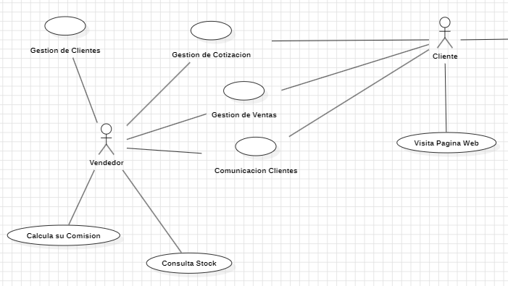

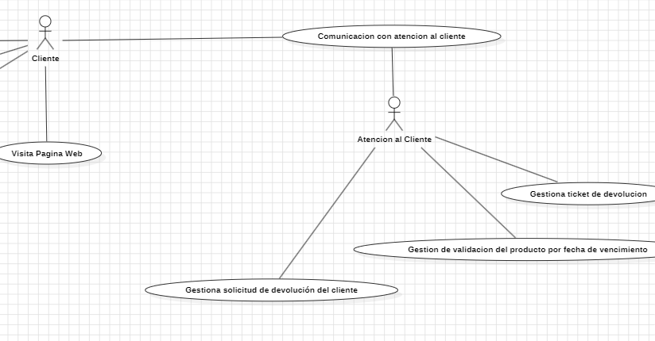

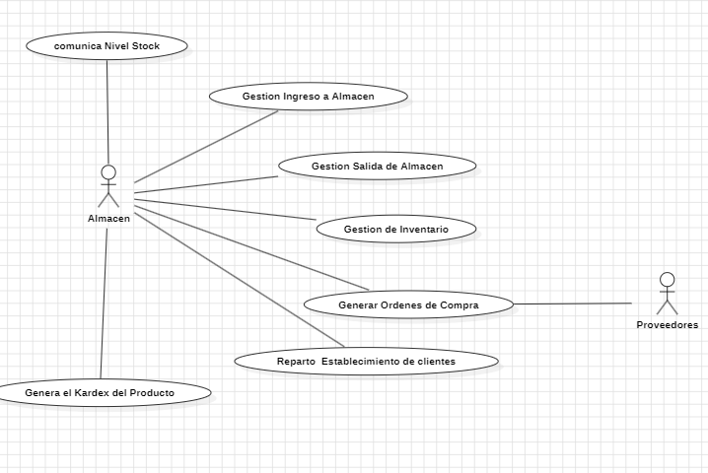

## Diagrama de Realización de negocio (por cada caso de usos de Negocio)

